S20 - Módulo 2. Actividad didáctica 2

Edwin Alexander Ibarra Ortiz

Sergio Andres Rios Gómez

IU Digital de Antioquia

Ingeniería de Software y Datos

2023

**Introducción**

En el dinámico mundo de la atención al cliente, comprender el comportamiento del tiempo entre llegadas de clientes es esencial para optimizar los procesos y brindar una experiencia excepcional. Mediante el análisis de datos, variables aleatorias y la generación de números aleatorios, podemos adentrarnos en el fascinante mundo de la simulación y obtener información valiosa para la gestión eficiente de un sistema con 4 cajeros.

**a) Explicación del modelo analítico solo para 4 cajas.**

Simulación del sistema de atención al cliente con bonificaciones en BBVA Bancomer.

Supuestos:

* Los clientes llegan a la sucursal de acuerdo a una distribución exponencial con un tiempo medio entre llegadas (λ) específico para cada tipo de cliente.
* Las proporciones de llegada de los diferentes tipos de clientes son:
  + Bancario: 52%
  + Transferido: 1%
  + Empresas: 3%
  + Especial: 2%
  + Personal: 23%
  + Usuarios: 17%
  + VIP: 2%
* Se asigna una bonificación en tiempo al cliente según su tipo:
  + Bancario: 400 segundos
  + Transferido: 0 segundos
  + Empresas: 400 segundos
  + Especial: 1000 segundos
  + Personal: 1000 segundos
  + Usuarios: 0 segundos
  + VIP: 1800 segundos
* Los clientes esperan en una cola antes de pasar a un búffer con capacidad para 3 clientes.
* La atención de los clientes en el búffer y las cajas se realiza en orden de mayor tiempo de espera (considerando la bonificación) entre los clientes en cola, búffer y cajas.
* Máximo un cliente "Especial": No puede haber más de un cliente "Especial" en el sistema (búffer y cajas) al mismo tiempo.
* Máximo dos clientes "Empresas": Si hay más de 4 cajas disponibles, se pueden tener hasta dos clientes "Empresas" en el sistema (búffer y cajas). De lo contrario, solo se puede tener un máximo de un cliente "Empresas" en el sistema.
* Máximo un cliente "Transferido": Solo se puede tener un máximo de un cliente "Transferido" en el sistema (búffer y cajas).
* El tiempo de servicio sigue una distribución uniforme para cada tipo de cliente:
  + Bancario: 240 - 580 segundos
  + Transferido: 700 - 1400 segundos
  + Empresas: 700 - 2300 segundos
  + Especial: 240 - 580 segundos
  + Personal: 240 - 580 segundos
  + Usuarios: 240 - 580 segundos
  + VIP: 240 - 580 segundos

**Explicación del modelo:**

El programa de simulación para el sistema de atención al cliente con bonificaciones en BBVA Bancomer tiene como objetivo modelar el comportamiento del sistema y evaluar su rendimiento bajo diferentes escenarios. El programa considera la llegada de clientes de diferentes tipos, la asignación de bonificaciones según el tipo de cliente, la gestión de la cola y el búffer, y el tiempo de servicio.

**Campos iniciales del programa:**

1. ***ID:*** Identificador único para cada cliente que ingresa al sistema.
2. ***TIPO:*** Tipo de cliente (Bancario, Transferido, Empresas, Especial, Personal, Usuarios, VIP).
3. ***TELL:*** Tiempo entre llegadas de los clientes (en segundos).
4. ***HLI:*** Hora de llegada individual (acumulado del tiempo). Se calcula como la hora anterior más el tiempo entre llegadas (TELL).
5. ***BONIFICACION:*** Bonificación de tiempo asignada según el tipo de cliente.
6. ***TE:*** Tiempo de espera en la cola (en segundos).
7. ***TE + BONIFICACION:*** Tiempo de espera total (considerando la bonificación).

**La simulación inicial del proyecto integrado busca:**

* Generar eventos de llegada de clientes de acuerdo a las distribuciones exponenciales de tiempo entre llegadas para cada tipo de cliente.
* Para cada evento de llegada:
  + Asignar un ID único al cliente.
  + Determinar el tipo de cliente.
  + Generar el tiempo entre llegadas (TELL) y calcular la hora de llegada individual (HLI).
  + Asignar la bonificación de tiempo (BONIFICACION) según el tipo de cliente.
  + Calcular el tiempo de espera en la cola (TE) considerando la bonificación y las reglas de prioridad.
  + Actualizar el tiempo total de espera y el tiempo total de servicio.
  + Mover el cliente al búffer o directamente a una caja si hay una disponible.

**b) Repositorio:**<https://github.com/IbarraOrtizDev/Simulaci-n-Entrega-2>

**c) Análisis de los datos de entrada para la generación de variables aleatorias**

* Análisis descriptivo: A partir de los datos del análisis descriptivo, se pueden extraer las siguientes conclusiones sobre el tiempo entre llegadas de clientes:

|  |  |
| --- | --- |
| **count** | 200 |
| **mean** | 47,754 |
| **std** | 45,87 |
| **min** | 0,027 |
| **25%** | 14,67 |
| **50%** | 38,45 |
| **75%** | 64,9 |
| **max** | 329,457 |

* + Distribución:
    - La media del tiempo entre llegadas de clientes es de 47.75 segundos.
    - La desviación estándar es de 45.87 segundos, lo que indica una variabilidad considerable en los datos.
    - El valor mínimo es de 0.027 segundos, mientras que el valor máximo es de 329.457 segundos. Esta amplia gama de valores sugiere que el tiempo entre llegadas de clientes puede variar significativamente.
    - El primer cuartil (Q1) es de 14.68 segundos y el tercer cuartil (Q3) es de 64.90 segundos. Esto indica que el 50% central de los datos se encuentra entre 14.68 y 64.90 segundos.
  + Interpretación:
    - En general, los datos indican que el tiempo entre llegadas de clientes en este sistema puede variar considerablemente.
    - Es probable que existan diferentes patrones de llegadas de clientes a lo largo del tiempo, con periodos de mayor afluencia y otros de menor actividad.
    - La asimetría positiva de la distribución sugiere que puede haber más intervalos cortos entre llegadas de clientes que intervalos largos.
* Distribución de frecuencias

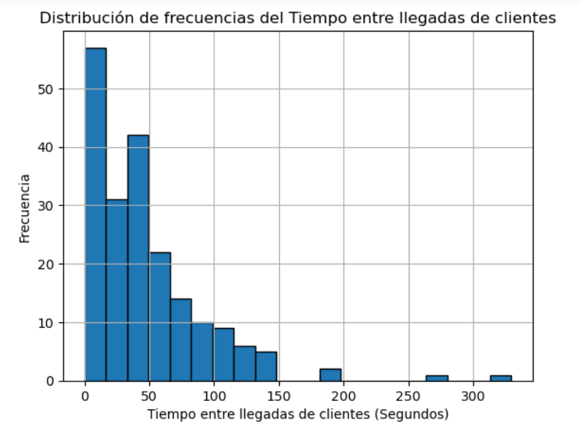

* La distribución del tiempo entre llegadas de clientes no es simétrica. Esto se puede observar por la diferencia entre la media (47.75 segundos) y la mediana (38.46 segundos). La mediana es menor que la media, lo que sugiere una asimetría positiva.
* La distribución de frecuencias presenta una concentración de datos en los intervalos de tiempo entre llegadas más cortos. Esto indica que la mayoría de las veces, los clientes llegan con un intervalo de tiempo entre ellos relativamente pequeño.
* En general, la distribución de frecuencias del tiempo entre llegadas de clientes sugiere que la mayoría de las veces, los clientes llegan con un intervalo de tiempo entre ellos relativamente corto. Sin embargo, también existen algunos intervalos de tiempo entre llegadas más largos y eventos puntuales con intervalos de tiempo muy cortos o muy largos que podrían ser considerados valores atípicos.
* Densidad de probabilidad

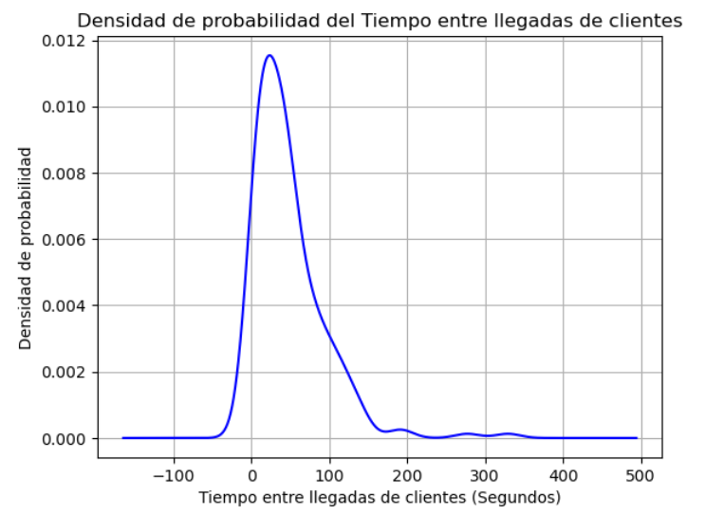

* + la densidad de probabilidad nos permite analizar la distribución continua del tiempo entre llegadas de clientes. Esto es importante porque el tiempo entre llegadas es una variable continua que puede tomar cualquier valor dentro de un rango.
  + Identificación de patrones: La forma de la curva de densidad de probabilidad nos revela patrones en el comportamiento del tiempo entre llegadas. Por ejemplo, podemos observar si la mayoría de las veces los clientes llegan con intervalos cortos o si existen periodos con mayor afluencia.
  + La densidad de probabilidad nos permite calcular la probabilidad de que el tiempo entre llegadas se encuentre dentro de un intervalo específico. Esto es útil para estimar tiempos de espera, planificar recursos y evaluar el impacto de diferentes estrategias de atención al cliente.
  + La presencia de un pico más alto cerca del valor 0 en la curva de densidad de probabilidad indica que la probabilidad de que el tiempo entre llegadas de clientes sea cercano a 0 segundos es la más alta. Esto significa que, en este conjunto de datos, es más frecuente que los clientes lleguen con un intervalo de tiempo entre ellos muy corto.
  + El valor de y del pico más alto, que es de aproximadamente 0.012, representa la densidad de probabilidad máxima. Esto significa que la probabilidad de que el tiempo entre llegadas de clientes sea exactamente 0 segundos es de 0.012, lo que es un valor relativamente bajo.
* Detección de valores atípicos

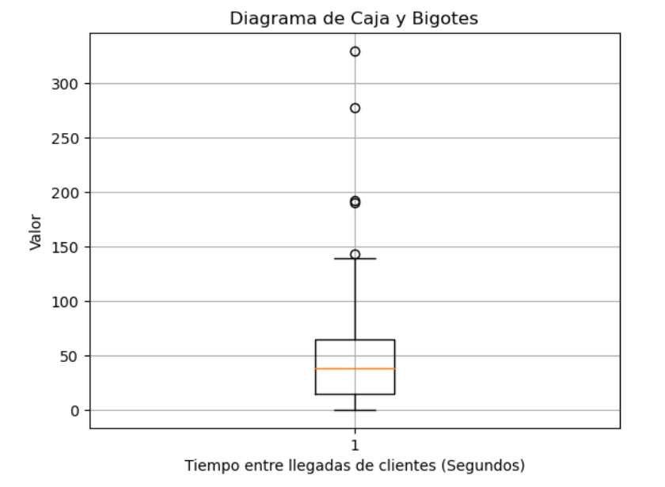

* La gráfica muestra algunos puntos que se encuentran por encima del límite superior, lo que indica que estos valores podrían ser considerados como valores atípicos.
* La detección de valores atípicos es importante porque puede afectar la interpretación de los datos y los resultados de los análisis estadísticos. Los valores atípicos pueden distorsionar la medida de la tendencia central, la dispersión y la distribución de los datos.
* La gráfica de detección de valores atípicos sugiere que podría haber algunos valores en el conjunto de datos del tiempo entre llegadas de clientes que no se ajustan al comportamiento general. Es importante analizar estos valores en detalle para determinar su origen y decidir cómo tratarlos en el análisis posterior.